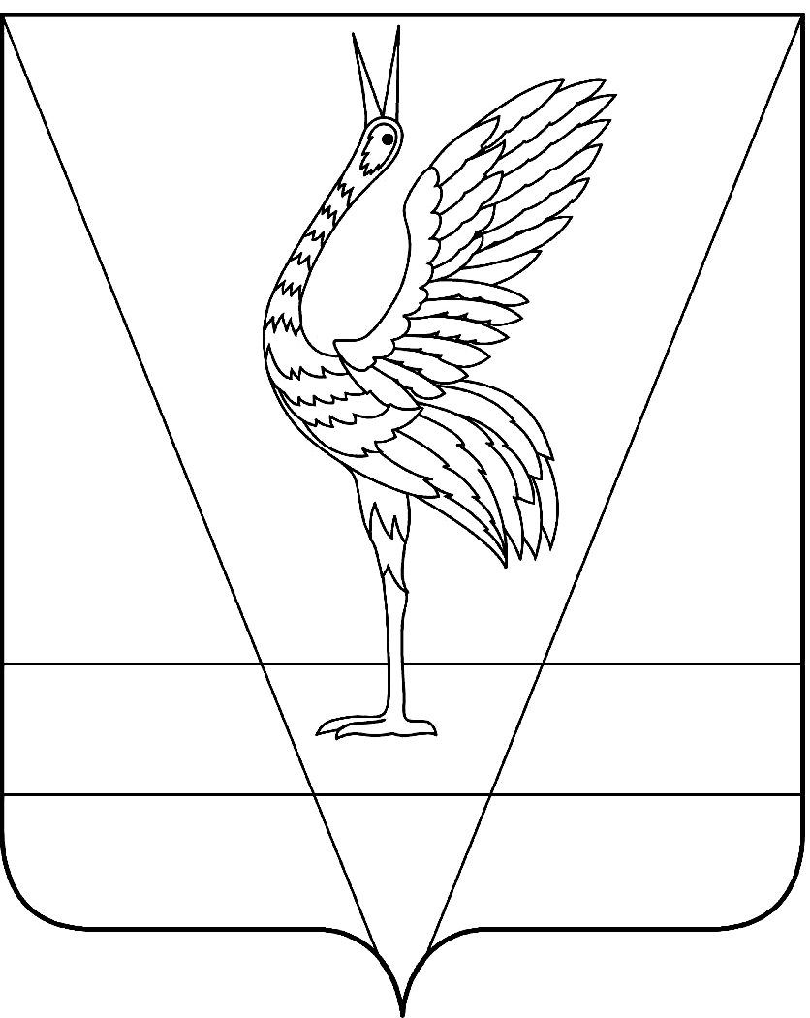
АДМИНИСТРАЦИЯ УЖУРСКОГО РАЙОНА
КРАСНОЯРСКОГО КРАЯ

ПОСТАНОВЛЕНИЕ

21.09.2021 г. Ужур № 711

Об утверждении Порядка осуществления контроля за обеспечением доступа к информации о деятельности администрации Ужурского района

В соответствии с частью 2 статьи 24 Федерального закона от 09.02.2009 № 8-ФЗ «Об обеспечении доступа к информации о деятельности государственных органов и органов местного самоуправления», руководствуясь Уставом Ужурского района, ПОСТАНОВЛЯЮ:
1. Утвердить Порядок осуществления контроля за обеспечением доступа к информации о деятельности администрации Ужурского района согласно приложению.
2. Ответственность за исполнение настоящего Постановления возложить на главного специалиста по информационным системам А.Д. Тимофеева

3. Постановление вступает в силу в день, следующий за днем его официального опубликования в специальном выпуске районной газеты «Сибирский хлебороб».

Глава района К.Н. Зарецкий

Приложение №1 к постановлению
администрации Ужурского района
от 21.09.2021 г. № 711

ПОРЯДОК ОСУЩЕСТВЛЕНИЯ КОНТРОЛЯ ЗА ОБЕСПЕЧЕНИЕМ ДОСТУПА К ИНФОРМАЦИИ О ДЕЯТЕЛЬНОСТИ АДМИНИСТРАЦИИ УЖУРСКОГО РАЙОНА

1. Общие положения

1.1. Настоящий Порядок осуществления контроля за обеспечением доступа к информации о деятельности администрации Ужурского района (далее - Порядок) (далее - администрация) устанавливает общие требования к осуществлению контроля в соответствии с требованиями, установленными Федеральным законом от 09 февраля 2009 г. № 8-ФЗ «Об обеспечении доступа к информации о деятельности государственных органов и органов местного самоуправления».

2. Информация о деятельности администрации, доступ к которой ограничен

2.1. Доступ к информации о деятельности администрации ограничивается в случаях, если указанная информация отнесена в установленном законодательством Российской Федерации порядке к сведениям, составляющим государственную или иную охраняемую законом тайну.
2.2. Перечень сведений, относящихся к информации ограниченного доступа, а также порядок отнесения указанных сведений к информации ограниченного доступа устанавливается законодательством Российской Федерации.

3. Защита права на доступ к информации о деятельности
администрации

3.1. Граждане (физические лица), организации (юридические лица) имеют право обжаловать решения, действия (бездействие) администрации или его должностных лиц, нарушающие право на доступ к информации в досудебном (внесудебном) порядке и судебном порядке в соответствии с законодательством Российской Федерации.

4. Ответственность за предоставление информации
о деятельности администрации

4.1. Должностные лица администрации, муниципальные служащие администрации, виновные в нарушении права на доступ к информации о деятельности администрации, несут дисциплинарную, административную, гражданскую и уголовную ответственность в соответствии с законодательством Российской Федерации.

5. Порядок осуществления контроля обеспечения доступа к информации о деятельности администрации

5.1. Настоящий Порядок осуществления контроля обеспечения доступа к информации о деятельности администрации Ужурского района (далее – Порядок) разработан в соответствии с Федеральным законом от 09.02.2009 № 8 – ФЗ "Об обеспечении доступа к информации о деятельности государственных органов и органов местного самоуправления".
5.2. Контроль обеспечения доступа к информации о деятельности администрации района осуществляется соответствующим заместителем главы района.
5.3. Контроль соблюдения сроков направления информации о деятельности структурных подразделений администрации района в официальное печатное издание и на официальный сайт администрации осуществляют руководители структурных подразделений администрации района.
5.4. Контроль размещения информации о деятельности структурных подразделений на информационных стендах осуществляют руководители соответствующих структурных подразделений.

